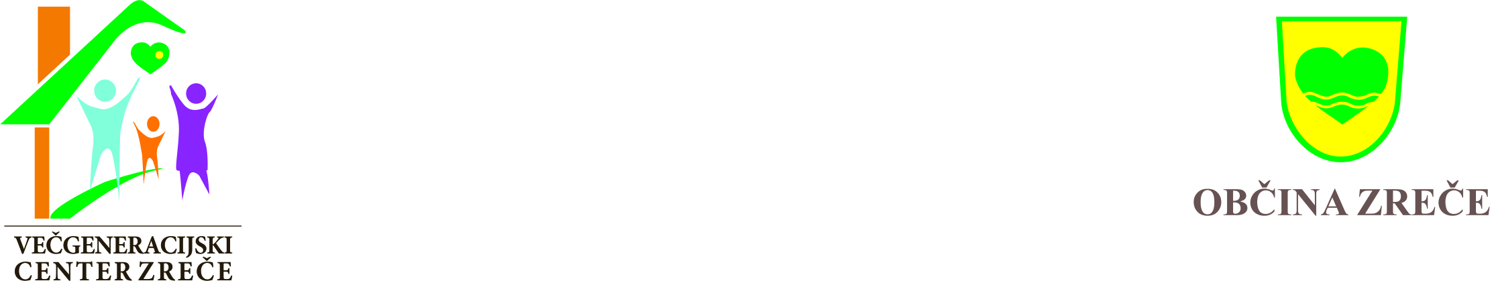

Spoštovani,

Večgeneracijski centri predstavljajo osrednje prostore zbiranja v lokalnem okolju, njihov namen pa je druženje oziroma širjenje socialne mreže in zadovoljevanja potreb različnih oblik družin, posameznih družinskih članov v vseh življenjskih obdobjih, starejših in drugih ranljivih skupin.

Tudi v Zrečah odpiramo takšen Večgeneracijski center in Vas ob tem vabimo na otvoritev, ki bo na mednarodni dan družine, to je
v ponedeljek, 15 maja 2017, ob 10.00 uri,
na Kovaški cesti 35, Zreče (prostori stare zadruge).

Veselimo se srečanja z vami,

mag. Boris PODVRŠNIK

Župan

